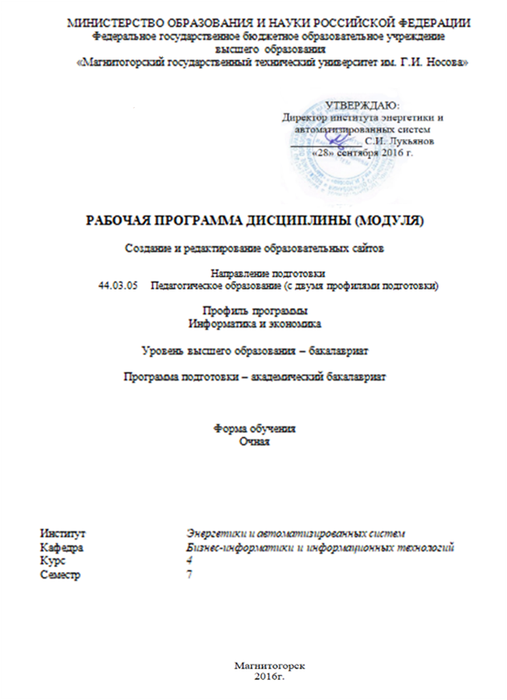

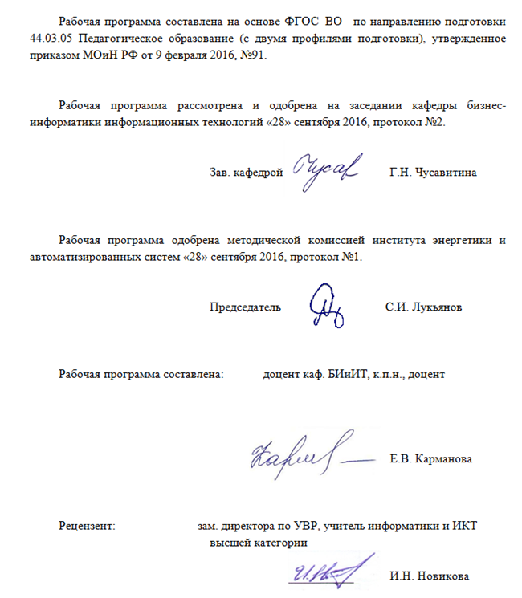

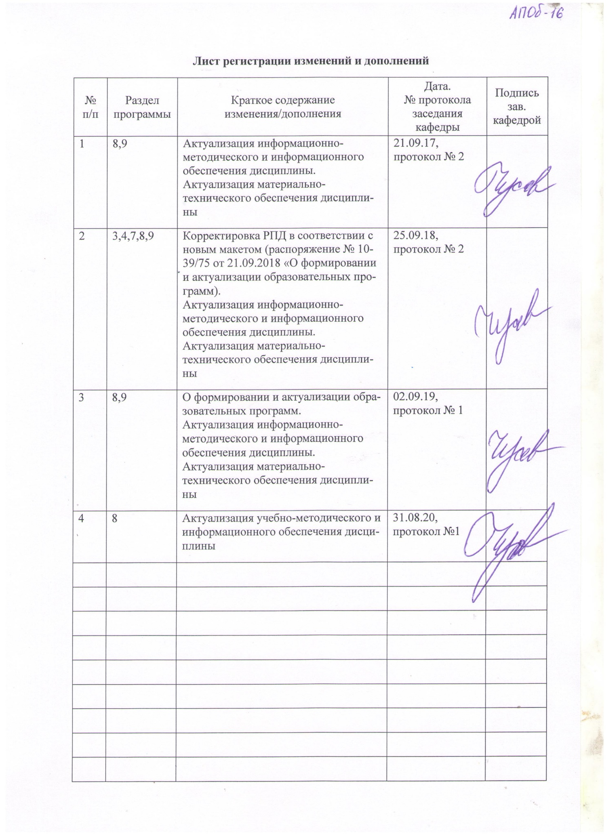

# **1 Цели освоения дисциплины**

Целью освоения дисциплины «Создание и редактирование образовательных сайтов» является формирование теоретических знаний по основным принципам создания и редактирования содержания образовательных сайтов.

Изучение дисциплины позволит раскрыть актуальность веб-технологий в информационном обществе; ознакомить студентов с основными принципами создания и редактирования содержания образовательных сайтов; сформировать представление о нормативном контроле содержания образовательных сайтов.

# 2 Место дисциплины в структуре образовательной программы подготовки бакалавра

Дисциплина «Создание и редактирование образовательных сайтов» входит в вариативную часть блока 1 образовательной программы.

Для изучения дисциплины необходимы знания (умения, владения), сформированные в результате изучения: «Информационные системы и технологии», «Интернет-технологии», «Информационные технологии в образовании», «Разработка информационных систем образовательного назначения», «Информационные технологии в управлении образовательным процессом», «Управление IT-сервисами и контентом».

Знания (умения, владения), полученные при изучении данной дисциплины будут необходимы при изучении: «Дистанционные образовательные технологии», «Разработки интернет-приложения образовательного назначения», «Документирование управленческой деятельности в сфере образования», «Анализ, продвижение и поисковая оптимизация сайтов».

# 3 Компетенции обучающегося, формируемые в результате освоения дисциплины и планируемые результаты обучения

В результате освоения дисциплины «Создание и редактирование образовательных сайтов» обучающийся должен обладать следующими компетенциями:

| Структурный  элемент  компетенции | Планируемые результаты обучения |
| --- | --- |
| ПК-4 - способностью использовать возможности образовательной среды для достижения личностных, метапредметных и предметных результатов обучения и обеспечения качества учебно-воспитательного процесса средствами преподаваемых учебных предметов | |
| Знать | * Сущность и возможности веб-контента, интернет сайтов и сервисов при формировании информационной образовательной среды * Методические особенности применения образовательных сайтов при построении учебно-воспитательного процесса * Структуру и назначение федеральных образовательных порталов и сайтов * Качественные информационные источники в сети Интернет по предмету информатика |
| Уметь | * Оценивать качество веб-контента, образовательных сайтов, интернет-сервисов по отношению к заданным образовательным задачам их использования * Использовать инструменты поиска в сети Интернет при организации информационной деятельности * Ориентироваться и применять контент, размещенный на федеральных образовательных порталах и сайтов. |
| Владеть | * Навыками оценки качества веб-контента, образовательных сайтов, интернет-сервисов по отношению к заданным образовательным задачам их использования |
| ДПК-2 - способен использовать современные информационные и коммуникационные технологии для поддержки деятельности обучающихся в учебно-воспитательном процессе и внеурочной работе; для создания, формирования и администрирования электронных образовательных ресурсов | |
| Знать | * Принципы копирайтинга при разработке электронных образовательных ресурсов. * Основные правила и приёмы SEO-копирайтинга. * Принципы рерайтинга. * Основные правила работы с облачными конструкторами для разработки и управления веб-контентом электронных образовательных ресурсов |
| Уметь | * Разрабатывать и редактировать «веб-контент», а также публиковать его на образовательных сайтах * Применять базовые ИКТ-решения в сфере разработки веб-контента электронных образовательных ресурсов. * Использовать современные облачные конструкторы для создания электронных образовательных ресурсов * Применять основные правила и приёмы SEO-копирайтинга |
| Владеть | * Владеть навыками анализа и выбора средств разработки веб-контента для электронных образовательных ресурсов. * Навыками применения облачных конструкторов и сервисов для управления образовательным веб- контентом * Навыками SEO-копирайтинга |

# **4 Структура и содержание дисциплины**

Общая трудоемкость дисциплины составляет 3 зачетных единиц 108 акад. часов, в том числе:

– контактная работа – 55 акад. часов:

– аудиторная – 54 акад. часов;

– внеаудиторная – 1 акад. часов

– самостоятельная работа – 53 акад. часов;

| Раздел/ тема  дисциплины | Семестр | Аудиторная  контактная работа  (в акад. часах) | | | Самостоятельная работа (в акад. часах) | Вид самостоятельной  работы | Форма текущего контроля успеваемости и  промежуточной аттестации | Код и структурный  элемент  компетенции |
| --- | --- | --- | --- | --- | --- | --- | --- | --- |
| лекции | лаборат.  занятия | практич. занятия |
| **Раздел 1. Место и роль веб-технологий в современном информационном обществе** | 7 |  |  |  |  |  |  |  |
| 1.1. Понятие «веб-контент» и «образовательный сайт» в информационной реальности | 7 | 2 | 2 |  | 6 | Изучение литературы,  выполнение практического задания, вопросы для самоконтроля | Отчет по практическому заданию №1 | ПК-4-зув |
| 1.2. Программные средства управления образовательным веб-контентом | 7 | 2 | 10 |  | 6 | Изучение литературы,  выполнение практического задания, вопросы для самоконтроля | Отчет по практическому заданию №2 | ПК-4-зув |
| 1.3. Правовое обеспечение информационной деятельности в области образования | 7 | 2 | 2 |  | 6 | Изучение литературы,  Подготовка к семинарскому занятию, вопросы для самоконтроля | Ответы на семинарском занятии | ПК-4-зув |
| Итого по разделу |  | 6 | 14 |  | 18 |  |  |  |
| Раздел 2. Основные принципы создания и редактирования содержания образовательных сайтов | 7 |  |  |  |  |  |  |  |
| 2.1. Методы поиска информации по тематике образовательного сайта в сети Интернет | 7 | 2 | 2 |  | 5 | Изучение литературы,  выполнение практического задания, вопросы для самоконтроля | Отчет по практическому заданию №3 | ПК-4-зув |
| 2.2. Написание и оформление информационных материалов для образовательного сайта | 7 | 4 | 4 |  | 10 | Изучение литературы,  выполнение практического задания, вопросы для самоконтроля | Отчет по практическому заданию №4 | ДПК-2-зув |
| 2.3. Интернет-журналистика: понятие, жанры, особенности | 7 | 2 | 4 |  | 5 | Изучение литературы,  выполнение практического задания, вопросы для самоконтроля | Отчет по практическому заданию №5 | ДПК-2-зув |
| 2.4. Способы наполнения образовательного сайта контентом | 7 | 2 | 6 |  | 15 | Изучение литературы,  выполнение проектного задания, вопросы для самоконтроля | Отчет по выполнению проектного задания | ДПК-2-зув |
| 2.5. Основные правила и приёмы SEO-копирайтинга | 7 | 2 | 6 |  | 10 | Изучение литературы,  выполнение практического задания, вопросы для самоконтроля | Представление результатов проектного задания | ДПК-2-зув |
| **Итого по разделу** |  | **12** | **22** |  | **45** |  |  |  |
| **Итого за семестр** |  | **18** | **36** |  | **53** |  | **Зачет** |  |
| **Итого по дисциплине** |  | **18** | **36** |  | **53** |  | **Зачет** |  |

# 5 Образовательные и информационные технологии

В ходе проведения занятий предусматривается следующие образовательные технологии:

1. Информационная лекция – последовательное изложение материала в дисциплинарной логике, осуществляемое преимущественно вербальными средствами (монолог преподавателя).
2. Лабораторная работа – организация учебной работы с реальными материальными и информационными объектами, экспериментальная работа с аналоговыми моделями реальных объектов.
3. Технологии проблемного обучения – организация образовательного процесса, которая предполагает постановку проблемных вопросов, создание учебных проблемных ситуаций для стимулирования активной познавательной деятельности студентов.
4. Практическое занятие в форме практикума – организация учебной работы, направленная на решение комплексной учебно-познавательной задачи, требующей от студента применения как научно-теоретических знаний, так и практических навыков.
5. Практическое занятие на основе кейс-метода – обучение в контексте моделируемой ситуации, воспроизводящей реальные условия научной, производственной, общественной деятельности. Обучающиеся должны проанализировать ситуацию, разобраться в сути проблем, предложить возможные решения и выбрать лучшее из них. Кейсы базируются на реальном фактическом материале или же приближены к реальной ситуации.
6. Информационно-коммуникационные образовательные технологии – организация образовательного процесса, основанная на применении специализированных программных сред и технических средств работы с информацией.
7. Формы учебных занятий с использованием информационно-коммуникационных технологий:
8. Лекция-визуализация – изложение содержания сопровождается презентацией (демонстрацией учебных материалов, представленных в различных знаковых системах, в т.ч. иллюстративных, графических, аудио- и видеоматериалов).
9. Практическое занятие в форме презентации – представление результатов проектной или исследовательской деятельности с использованием специализированных программных сред.

В рамках практических занятий предусматривается использование средств вычислительной техники при выполнении индивидуальных заданий. Используется существующий образовательный портал университета (newlms.magtu.ru) для размещения ЭУМК по дисциплине. Текущий, промежуточный и рубежный контроль проводится на образовательном портале университета.

# 6 Учебно-методическое обеспечение самостоятельной работы студентов

По дисциплине предусмотрена аудиторная и внеаудиторная самостоятельная работа обучающихся.

Аудиторная самостоятельная работа студентов предполагает поиск решений ответов на вопросы и задания для самопроверки.

Внеаудиторная самостоятельная работа обучающихся осуществляется в виде изучения литературы по соответствующему разделу с проработкой материала; выполнения домашних заданий

|  |  |
| --- | --- |
| **Тематика** | **Вопросы и задания для самопроверки** |
| **Раздел 1. Место и роль веб-технологий в современном информационном обществе** | |
| 1.1. Понятие «веб-контент» и «образовательный сайт» в информационной реальности | * Что относится к элементам веб-контента? * Какие требования к веб-контенту предъявляются? * Какая информация должна обязательно быть опубликована на официальном сайте образовательного учреждения? |
| 1.2. Программные средства управления образовательным веб-контентом | * Какие виды программных средств управления веб-контентом выделяют? * Что такое CMS, облачные конструкторы, фреймворки? * Какие облачные конструкторы разработки сайтов вы знаете? |
| 1.3. Правовое обеспечение информационной деятельности в области образования | * Какие законодательные инициативы и акты существуют в сфере обеспечения информационной безопасности для образовательной деятельности? |
| Раздел 2. Основные принципы создания и редактирования содержания образовательных сайтов | |
| 2.1. Методы поиска информации по тематике образовательного сайта в сети Интернет | * Что такое поисковые системы? Дайте классификацию поисковых систем. * Какие виды запросов существует для организации поиска? |
| 2.2. Написание и оформление информационных материалов для образовательного сайта | * Какие требования к форматированию веб-контента образовательного назначения выделяют? * Какие особенности и преимущества сторителлинга при построении контента образовательного сайта можно выделить? |
| 2.3. Интернет-журналистика: понятие, жанры, особенности | * Какие жанры интернет-журналистики выделяют? Приведите примеры. |
| 2.4. Способы наполнения образовательного сайта контентом | * Перечислите основные способы наполнения контентом образовательный сайт. |
| 2.5. Основные правила и приёмы SEO-копирайтинга | * Что такое SEO? |

# 7 Оценочные средства для проведения промежуточной аттестации

**а) Планируемые результаты обучения и оценочные средства для проведения промежуточной аттестации:**

| Структурный  элемент  компетенции | Планируемые результаты обучения | Оценочные средства |
| --- | --- | --- |
| ПК-4 - способностью использовать возможности образовательной среды для достижения личностных, метапредметных и предметных результатов обучения и обеспечения качества учебно-воспитательного процесса средствами преподаваемых учебных предметов | | |
| Знать | * Сущность и возможности веб-контента, интернет сайтов и сервисов при формировании информационной образовательной среды * Методические особенности применения образовательных сайтов при построении учебно-воспитательного процесса * Структуру и назначение федеральных образовательных порталов и сайтов * Качественные информационные источники в сети Интернет по предмету информатика | Вопросы к зачету:   1. Основные характеристики понятия «веб-контент», «образовательный сайт». 2. Возможности интернет-технологий при построении и развитии информационной образовательной среды. Поколения веб сервисов. 3. Принципы и механизмы работы поисковых систем, функциональные возможности популярных сервисов поиска в сети Интернет. 4. Применение сервисов федеральных образовательных порталов и сайтов при построении учебно-воспитательного процесса. |
| Уметь | * Оценивать качество веб-контента, образовательных сайтов, интернет-сервисов по отношению к заданным образовательным задачам их использования * Использовать инструменты поиска в сети Интернет при организации информационной деятельности * Ориентироваться и применять контент, размещенный на федеральных образовательных порталах и сайтов. | Практическое задание №1. Работа с поисковыми системами.   1. Сформулируйте запросы по поиску информации о следующих понятиях:  * веб-контент * образовательный сайт * CMS * реализация информационной безопасности при создании образовательных сайтов * законодательные инициативы по выше обозначенным понятиям   Ответьте на вопрос: какие приемы позволяют найти наиболее точную, актуальную и достоверную информацию в интернете?  Практическое задание №2. Структура, содержание и представление федеральных образовательных порталов.   1. Проведите анализ федеральных образовательных порталов на предмет качества размещенного контента – рассмотрите следующие критерии: актуальность, грамотность, наглядность, простота. 2. Дайте характеристику одному из найденных в сети Интернет образовательных порталов, рассмотрите следующие вопросы – организация, которая поддерживает данный ресурс; качество размещенных документов; возможности использования данного ресурса при построении учебного процесса. |
| Владеть | * Навыками оценки качества веб-контента, образовательных сайтов, интернет-сервисов по отношению к заданным образовательным задачам их использования | Проектное задание:  Разработайте методическую копилку с качественными образовательными сайтами по одной из предложенных тем:  Обучение школьников программированию на Python  Обучение школьников web-программированию  Подготовка школьников к решению олимпиадных задач по информатике  и др.  Представьте описание сайтов, дайте краткие рекомендации по возможности их применения в образовательном процессе. |
| ДПК-2 - способен использовать современные информационные и коммуникационные технологии для поддержки деятельности обучающихся в учебно-воспитательном процессе и внеурочной работе; для создания, формирования и администрирования электронных образовательных ресурсов | | |
| Знать | * Принципы копирайтинга при разработке электронных образовательных ресурсов. * Основные правила и приёмы SEO-копирайтинга. * Принципы рерайтинга. * Основные правила работы с облачными конструкторами для разработки и управления веб-контентом электронных образовательных ресурсов | Вопросы к зачету:   1. Основные характеристики понятия «веб-контент», «образовательный сайт». 2. Возможности гипертекстового формата при организации образовательного контента. 3. Применение тега внедренного объекта <embed> при разработке образовательного сайта. 4. Информационное законодательство в сфере образования. 5. Текст в интернет-коммуникациях. 6. Интернет-журналистика: понятие, жанры, особенности. 7. Особенности жанров интернет-журналистики. 8. Способы наполнения образовательного сайта контентом. 9. Принципы копирайтинга: история копирайтинга, правила создания статей. 10. Принципы рерайтинга. 11. Основные правила и приёмы SEO-копирайтинга. 12. Понятие «SEO-текст». 13. Создание эффективного контента для образовательного сайта в соответствии с задачами SEO. 14. Виды, функции облачных конструкторов. |
| Уметь | * Разрабатывать и редактировать «веб-контент», а также публиковать его на образовательных сайтах * Применять базовые ИКТ-решения в сфере разработки веб-контента электронных образовательных ресурсов. * Использовать современные облачные конструкторы для создания электронных образовательных ресурсов * Применять основные правила и приёмы SEO-копирайтинга | Практическое задание №3. Спроектировать образовательный ресурс, связанный с вопросами обучения веб-разработки. Представить схему сайта, макет страниц, виды контента.  Практическое задание №4. В соответствии с требованиями коопирайтинга напишите и оформите статью по тематике проектируемого ресурса.  Практическое задание №5. Разработайте мультимедийный контент для будущего сайта. |
| Владеть | * Владеть навыками анализа и выбора средств разработки веб-контента для электронных образовательных ресурсов. * Навыками применения облачных конструкторов и сервисов для управления образовательным веб- контентом * Навыками SEO-копирайтинга | Проектное задание: разработайте образовательный сайт, используя облачный конструктор сайтов. |

**б) Порядок проведения промежуточной аттестации, показатели и критерии оценивания:**

Промежуточная аттестация по дисциплине «Создание и редактирование образовательных сайтов» включает теоретические вопросы, позволяющие оценить уровень усвоения обучающимися знаний, и практические задания, выявляющие степень сформированности умений и владений, проводится в форме зачета

**Критерии оценки** (в соответствии с формируемыми компетенциями и планируемыми результатами обучения):

*– на оценку* ***«зачтено» –*** обучающийся показывает высокий уровень сформированности компетенций, т.е. выполняет тренировочные, практические и лабораторные работы в установленные сроки; разрабатывает проектные задания по дисциплине с учетом заявленных требований, владеет терминологическим аппаратом, демонстрирует глубокое теоретическое знание вопроса в области создания и редактирования образовательных сайтов, грамотно определяет логико-структурные связи, обосновывает свое решение и формулирует необходимые выводы.

*– на оценку* ***«не зачтено»*** *–* результат обучения не достигнут, обучающийся не может показать знания на уровне воспроизведения и объяснения информации, не может показать интеллектуальные навыки решения простых задач в области разработки сайтов.

# 8 Учебно-методическое и информационное обеспечение дисциплины (модуля)

а) Основная **литература:**

1. SEO-копирайтинг 2.0. Как писать тексты в эру семантического поиска / Шамина И.С. - Вологда:Инфра-Инженерия, 2018. - 260 с.: ISBN 978-5-9729-0210-1. - Текст : электронный. - URL: https://znanium.com/catalog/product/989628

2. Тузовский, А. Ф.  Проектирование и разработка web-приложений : учебное пособие для вузов / А. Ф. Тузовский. — Москва : Издательство Юрайт, 2020. — 218 с. — (Высшее образование). — ISBN 978-5-534-00515-8. — Текст : электронный // ЭБС Юрайт [сайт]. — URL: <https://urait.ru/bcode/451207>.

**б) Дополнительная литература:**

1. Мелькин, Н. В. Искусство продвижения сайта. Полный курс SEO: от идеи до первых клиентов / Мелькин Н.В. - Вологда:Инфра-Инженерия, 2017. - 268 с. ISBN 978-5-9729-0139-5. - Текст : электронный. - URL: https://znanium.com/catalog/product/908301

2. Мартишин, С. А. Проектирование и реализация баз данных в СУБД MySQL с использованием MySQL Workbench : учеб. пособие / С.А. Мартишин, В.Л. Симонов, М.В. Храпченко. - М. : ИД «ФОРУМ» : ИНФРА-М, 2019. - 160 с. - (Высшее образование). - ISBN 978-5-8199-0517-3. - Текст : электронный. - URL: https://znanium.com/catalog/product/1007949

3. Романова М. В. Разработка Web-страниц и презентаций [Электронный ресурс] : практикум / М. В. Романова, Е. В. Чернова. - Магнитогорск : МГТУ, 2017. - 70 с. : ил., табл. - Режим доступа: https://magtu.informsystema.ru/uploader/fileUpload?name=2704.pdf&show=dcatalogues/1/1131734/2704.pdf&view=true. - Макрообъект.

4. Маркин, А. В.  Программирование на SQL в 2 ч. Часть 1 : учебник и практикум для вузов / А. В. Маркин. — 2-е изд., перераб. и доп. — Москва : Издательство Юрайт, 2020. — 403 с. — (Высшее образование). — ISBN 978-5-534-12256-5. — Текст : электронный // ЭБС Юрайт [сайт]. — URL: <https://urait.ru/bcode/452357>

5. Журнал «Программные продукты и системы» [Электронный ресурс]. Научно-исследовательский институт «Центрпрограммсистем» — Режим доступа: <https://e.lanbook.com/journal/2276#journal_name> — Загл. с экрана.

в) **Методические указания:**

Методические указания по выполнению практических заданий представлены в приложении.

**г) Программное обеспечение и Интернет-ресурсы:**

|  |  |  |
| --- | --- | --- |
| Наименование ПО | № договора | Срок действия лицензии |
| MS Windows 7 | Д-1227 от 08.10.2018 | 11.10.2021 |
| MS Office 2007 | № 135 от 17.09.2007 | бессрочно |
| 7Zip | свободно распространяемое | бессрочно |
| SCO OpenServer | свободно распространяемое | бессрочно |
| Google Chrome | свободно распространяемое ПО | бессрочно |

*Профессиональные базы данных и информационные справочные системы:*

* 1. Официальный Интернет-ресурс Федерального агентства по техническому регулированию и метрологии . – <http://www.gost.ru>
  2. Справочник по ГОСТам и стандартам. Информационные технологии. [Электронный ресурс]. Информационное агентство MetalTorg.Ru. — Режим доступа: <http://gostbank.metaltorg.ru/oks/629/>

*Интернет-ресурсы*:

1. On-line учебник HTML5BOOK — Режим доступа: <https://html5book.ru/>
2. PHP: справочник языка - Режим доступа: http://php.net/manual/ru/langref.php

# 9 Материально-техническое обеспечение дисциплины

Материально-техническое обеспечение дисциплины включает:

| Тип и название аудитории | Оснащение аудитории |
| --- | --- |
| Учебные аудитории для проведения занятий лекционного типа | Персональный компьютер (или ноутбук) с пакетомMS Office, с выходом в Интернет и с доступом в электронную информационно-образовательную среду университета.  Доска, мультимедийный проектор, экран.  Мультимедийные презентации к лекциям, учебно-наглядные пособия |
| Учебные аудитории для проведения лабораторных занятий, групповых и индивидуальных консультаций, текущего контроля и промежуточной аттестации | Персональные компьютеры с пакетом MS Office, и др. ПО (см. п.8.г) с выходом в Интернет и с доступом в электронную информационно-образовательную среду университета.  Комплекс лабораторных (практических) работ, тестовых заданий для проведения промежуточных и рубежных контролей. |
| Помещения для самостоятельной работы обучающихся | Персональные компьютеры с пакетом MS Office, и др. ПО (см. п.8г) с выходом в Интернет и с доступом в электронную информационно-образовательную среду университета. |
| Помещение для хранения и профилактического обслуживания учебного оборудования | Стеллажи для хранения учебно-наглядных пособий и учебно-методической документации. |

*ПРИЛОЖЕНИЕ*

*Методические рекомендации по дисциплине*

В ходе самостоятельного изучения дисциплины рекомендуется использовать следующие образовательные технологии:

- возможности образовательного портала ФГБОУ ВО «МГТУ» для предоставления студентам графика самостоятельной работы, расписания консультаций, заданий для самостоятельного выполнения и рекомендуемых тем для самостоятельного изучения;

- традиционные технологии обучения в виде лекционных занятий с использованием мультимедийных средств и лабораторных практикумов в компьютерных классах ФГБОУ ВО «МГТУ».

Текущий контроль успеваемости носит комплексный характер:

* как контроль самостоятельной работы студентов (заданий в рамках учебного исследования);
* как контроль освоения студентами каждой темы дисциплины (опрос на лекции и практическом занятии, выступление с реферативным сообщением перед студенческой группой, участие в «круглых столах», семинарах-дискуссиях, пресс-конференциях, ответы на контрольные вопросы темы);
* как контроль освоения студентами разделов дисциплины (контрольное тестирование по разделам, зачет).

Первая текущая аттестация проводится в середине семестра и предполагает контроль усвоения теоретического материала.

Вторая текущая аттестация проводится в конце семестра и предполагает контрольный тест как основание для допуска к зачету.

*Перечень тем для подготовки к семинарским занятиям*

Раздел 1. Место и роль веб-технологий в современном информационном обществе

Тема 1.1. Понятие «веб-контент» и «образовательный сайт» в информационной реальности

1. Основные характеристики понятия «веб-контент» и «образовательный сайт».

2. Сущность понятия «информация».

3. Информационные революции в общественном развитии.

Тема 1.2. Программные средства управления образовательным веб-контентом

1. Классификация ПС управления веб-контентом

2. Обзор ПС, возможности.

Тема 1.3. Правовое обеспечение информационной деятельности в области образования

1. Информационное законодательство в сфере образования.
2. Зарубежное законодательство в области информационной безопасности.
3. Российское законодательство в области информационной безопасности.

Раздел 2. Основные принципы создания и редактированиясодержания образовательных сайтов

2.1. Методы поиска информации по тематике образовательного сайта в сети Интернет

1. Принципы и механизмы работы поисковых систем, функциональные возможности популярных сервисов поиска.

2. Различные методы поиска информации в сети Интернет.

2.2. Написание информационных материалов для образовательного сайта

1. Текст в интернет-коммуникациях.

2. Интернет-журналистика: понятие, жанры, особенности.

2.3. Интернет-журналистика: понятие, жанры, особенности

1. Понятие интернет-журналистика.

2. Особенности жанров интернет-журналистики.

2.4. Способы наполнения образовательного сайта контентом

1. Способы наполнения образовательного сайта контентом.

2. Принципы копирайтинга:

А). История копирайтинга.

Б). Правила создания статей для образовательных сайтов.

3. Принципы рерайтинга.

2.5. Основные правила и приёмы SEO-копирайтинга

1. Понятие «SEO-текст».

2. Рекомендации по созданию эффективного контента для образовательного сайта в соответствии с задачами SEO.

Тесты для самопроверки

**Контрольное тестирование**

**по Разделу 1 «Место и роль веб-технологий в современном информационном обществе»**

|  |  |  |
| --- | --- | --- |
| **№** | **Содержание вопроса** | **Вариант ответа** |
| **1. Веб-контент — это:** | | |
| А | содержание книги, статьи, пьесы |  |
| В | в HTML-документе — часть служебной информации в одноименном поле; |  |
| С | продукт интеллектуального труда, имеющий своих авторов и владельцев, охраняемый законом об [авторском праве](http://dic.academic.ru/dic.nsf/ruwiki/117680/17520) и выражающийся в единицах измерения количества информации ([КБ](http://dic.academic.ru/dic.nsf/ruwiki/117680/8644), [МБ](http://dic.academic.ru/dic.nsf/ruwiki/117680/1015654)). |  |
| **2. Высказывание «Кто владеет информацией, тот владеет миром» принадлежит:** | | |
| А | В.И. Ленину |  |
| В | У. Черчиллю |  |
| С | Ротшильду |  |
| **3. Уникальный контент обладает следующими характеристиками: (перечислите)** | | |
| А |  |  |
| В |  |  |
| С |  |  |
| D |  |  |
| **4. Какое определение понятия «информация» предложили С.И. Ожегов и Н.Ю. Шведова?** | | |
| А | Информация — это сообщения, осведомляющие о положении дел, о состоянии чего-нибудь |  |
| В | Информация — общечеловеческая культурная универсальная ценность, которая пронизывает и регулирует все сферы деятельности человека |  |
| С | Информация — это сведения об окружающем мире и протекающих в нём процессах, воспринимаемые человеком или специальным устройством |  |
| D |  |  |
| **5. Кто автор высказывания: «информация — произведение искусства»?** | | |
| А | К. Кастаньеда |  |
| В | М. Кастельс |  |
| С | В.В. Кучмуруков |  |
| D |  |  |
| **6. Дайте определение понятия «информатика»** | | |
| А |  |  |
| В |  |  |
| С |  |  |
| **7. В чем отличие атрибутивной теории информации от функциональной?** | | |
|  |  |  |
| **8. Философы-марксисты считали, что информация** | | |
| А | появляется на определенной стадии развития материального мира |  |
| В | особый вид отражения, присущий материи |  |
| С | информация присуща всем формам материального мира |  |
| **9. Что произошло во время первой информационной революции?** | | |
| А | Люди изобрели клинопись |  |
| В | Люди нарисовали мамонта |  |
| С | Люди изобрели письменность |  |
| **10. Кто автор изобретения, способствующего свершению второй информационной революции?** | | |
| А | Ф. Иванов |  |
| В | И. Федоров |  |
| С | И. Гуттенберг |  |
| D | И. Туттенберг |  |
| **11. Какое изобретение стало «точкой отсчета» третьей информационной революции?** | | |
| А | Кинематограф |  |
| В | телеграф |  |
| С | телефон |  |
| D |  |  |
| **12. Четвертая информационная революция связана с тем, что** | | |
| А |  |  |
| В |  |  |
| С |  |  |
| **13. В чем заключается суть пятой информационной революции?** | | |
| А |  |  |
| **14. Каково значение информационных революций в общественном развитии?** | | |
| А |  |  |
| **15. В каком году была подписана Окинавская хартия глобального информационного общества?** | | |
| А | 2000 |  |
| В | 2005 |  |
| С | 2008 |  |
| **16. С какой целью была утверждена Федеральная целевая программа «Информационное общество»?** | | |
| А | Чтобы увеличить добавленную стоимость в экономике |  |
| В | Чтобы повысить доходы граждан |  |
| С | Развить электронное правительство |  |
| D |  |  |
| **17. Какие группы веб-профессий можно выделить на основе характера видов деятельности?** | | |
| А |  |  |
| В |  |  |
| С |  |  |
| D |  |  |
| **18. Какой документ регулирует сегодня трудовую деятельность в отечественной ИТ-индустрии?** | | |
| А | Индустриальная сертификация |  |
| В | Национальный профессиональный стандарт |  |
| С | Международный стандарт |  |
| **19. В чем отличие ТФ от ОТФ?** | | |
| А |  |  |
| **20. Какие ОТФ сформулированы в профстандарте?** | | |
| А |  |  |
| В |  |  |
| С |  |  |
| **21. Какие показатели характеризуют ОТФ А?** | | |
| А |  |  |
| В |  |  |
| С |  |  |
| **22. Какие показатели характеризуют ОТФ В?** | | |
| А |  |  |
| В |  |  |
| С |  |  |
| **23. Какие показатели характеризуют ОТФ С?** | | |
| А |  |  |
| В |  |  |
| С |  |  |
| **24. Какую профессию вы хотели бы выбрать в соответствии с профстандартом? Обоснуйте свой выбор.** | | |
| А |  |  |
| **25. Первое информационное преступление произошло в** | | |
| А | Англии |  |
| В | Германии |  |
| С | Америке |  |
| **26. Какие меры нужно применять при обеспечении информационной безопасности?** | | |
| А |  |  |
| В |  |  |
| С |  |  |
| D |  |  |
| Е |  |  |
| **27. Какова причина создания сети Интернет?** | | |
| А | Появление новой инфраструктуры |  |
| В | Ведение разведывательных операций |  |
| С | Действия СССР |  |
| D |  |  |
| **28. Для чего была создана «Оранжевая книга»?** | | |
| А |  |  |
| **29. Перечислите основные законы, регулирующие информационную безопасность в Америке и других странах** | | |
| А |  |  |
| В |  |  |
| С |  |  |
| **30. Какие статьи Конституции РФ должны соблюдаться по отношению к каждому гражданину?** | | |
| А |  |  |
| В |  |  |
| С |  |  |
| **31. Какую роль играет «Доктрина информационной безопасности» в нашей стране сегодня?** | | |
| А |  |  |
| **32. Какой из законов РФ в области информационной безопасности вам нравится больше всего? Почему?** | | |
| А |  |  |
| **33. Какие инструменты защиты информации предлагает закон в РФ?** | | |
| А |  |  |
| **34. Создайте презентацию на тему:** | | |
| А | «Безопасный интернет — детям» |  |
| В | «Кто владеет информацией — владеет миром» |  |
| С | «Я б, в ай-тишники пошел, пусть меня научат!» |  |
| D | «Закон должен знать каждый!» |  |